重磅！嘉兴港—日本海上“直通车”今日首航

原创 2017-03-20

今天下午4时，在嘉兴港乍浦港区5号泊位，随着一声“开航”令下，一只将运往日本大阪的集装箱被稳稳吊装至“新明州68”轮，这标志着嘉兴港目前唯一的外贸海上通道——嘉兴至日本集装箱航线首航。

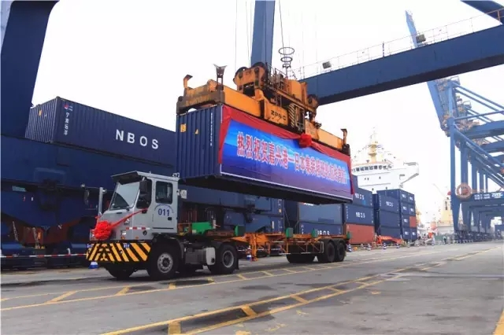

今天下午，该航线首航仪式在乍浦港区码头现场隆重举行。

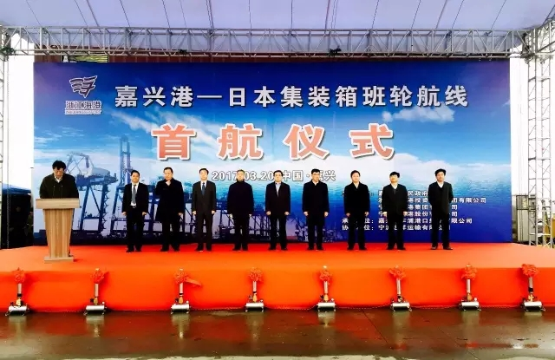

浙江省副省长、省海港委主任高兴夫出席仪式并宣布开航。

该航线为一周一班，沿途还挂靠宁波、大阪、神户、名古屋、东京、横滨等港口，具有直达、

准时、便利、快捷等特点，从乍浦到日本大阪仅需4天，到日本东京仅需6天，这让杭嘉湖地

区外贸企业在家门口拥有了驶往日本的海上“直通车”，可有效降低物流成本，促进嘉兴市临港

产业和区域经济发展。

该航线由宁波远洋运输有限公司运营。目前，该公司拥有50艘经营船舶，总运力达59.8万载重吨，其中总载箱量达3.44万标准箱，是浙江省最大集装箱运输船队，居全球集装箱班轮公司第41位。

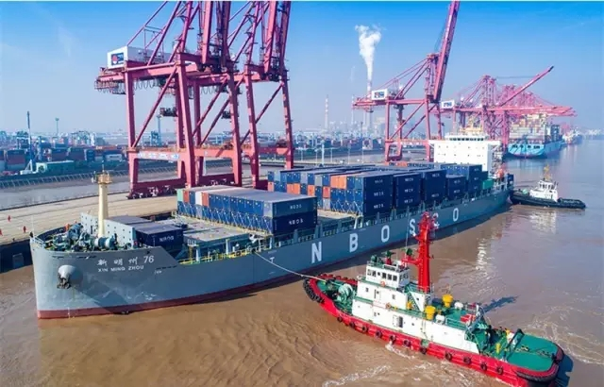

该航线的首航始发地——嘉兴港乍浦港区是国家一类开放口岸，位于长三角南翼、杭州湾北岸，是浙北地区唯一的出海口。此次挂靠首航船舶的外海5号泊位由嘉兴市乍浦港口经营有限公司运营。该公司是宁波舟山港股份全资子公司，目前拥有9个外海泊位和14个内河泊位，已形成了沿海、内河运输网络布局。

